FEDERACIÓN CANARIA DE AUTOMOVILISMO

ORGANIZATIVA
Fecha de actualización: 10-11-2025

Datos de la Federación
Nombre: Federación Canaria de Automovilismo
CIF: V35328566
Dirección: C/ Alejandro Hidalgo, 3. Edificio Las Palmeras. Planta 3 – Oficina 10
Ciudad: Las Palmas de Gran Canaria
Provincia: Las Palmas
Código Postal: 35005
Región: Canarias
Correo electrónico: info@fcautomovilismo.com
Tfno: 928 94 90 68

Normativa aplicable a la Federación Canaria de Automovilismo
La Federación Canaria de Automovilismo (en adelante, FCA) es una entidad asociativa privada, sin ánimo de lucro, con personalidad jurídica y patrimonio propios e independientes de los de sus asociados. Ejerce, además de sus funciones propias, funciones públicas de carácter administrativo, actuando, en este caso, como agente colaborador de la Administración Pública de la Comunidad Autónoma de Canarias. La FCA está integrada por las Federaciones siguientes: Federación Interinsular de Automovilismo de Santa Cruz de Tenerife, correspondiente a las islas de Tenerife, La Gomera y El Hierro; Federación Interinsular de Automovilismo de Las Palmas, correspondiente a las islas de Gran Canaria, Fuerteventura y Lanzarote; y Federación Insular de Automovilismo de La Palma, correspondiente a la isla de La Palma, todas ellas con personalidad jurídica propia y capacidad de obrar. Así como por: clubs, asociaciones deportivas, deportistas, oficiales, organizadores, marcas, personas y entidades afiliadas, que promueven, practican o contribuyen a la promoción del Automovilismo Deportivo dentro del ámbito territorial de la Comunidad Autónoma de Canarias
Le es de aplicación la Ley 1/2019, de 30 de enero, de la Actividad Física y el Deporte de Canarias y disposiciones que la desarrollen, Ley 39/2022, de 30 de diciembre, del Deporte, sus estatutos y reglamentos internos y acuerdos válidamente adoptados por sus órganos de gobierno y representación, así como demás reglamentación que le sea de aplicación. Supletoriamente, se regirá por los estatutos y reglamentos de la Real Federación Española de Automovilismo, la Federación Internacional del Automóvil y por la legislación del Estado.
Ejerce, además de sus funciones propias, funciones públicas de carácter administrativo, actuando, en este caso, como agente colaborador de la Administración Pública de la Comunidad Autónoma de Canarias, por lo que en estos supuestos se le aplicarán las normas procedimentales propias de la Administraciones Públicas.

Normativa
Estatutos de la Federación Canaria de Automovilismo
Reglamento Disciplinario de la Federación Canaria de Automovilismo
Ley 1/2019, de 30 de enero, de la Actividad Física y el Deporte de Canarias.
Ley 39/2022, de 30 de diciembre, del Deporte.
Ley 39/2015, de 1 de octubre, del Procedimiento Administrativo Común de las Administraciones Públicas.
Ley 38/2003, de 17 de noviembre, General de Subvenciones.
Normativa de la Real Federación Española de Automovilismo
Normativa general de la Comunidad Autónoma de Canarias en la competencia del deporte

Organigrama de la FCA

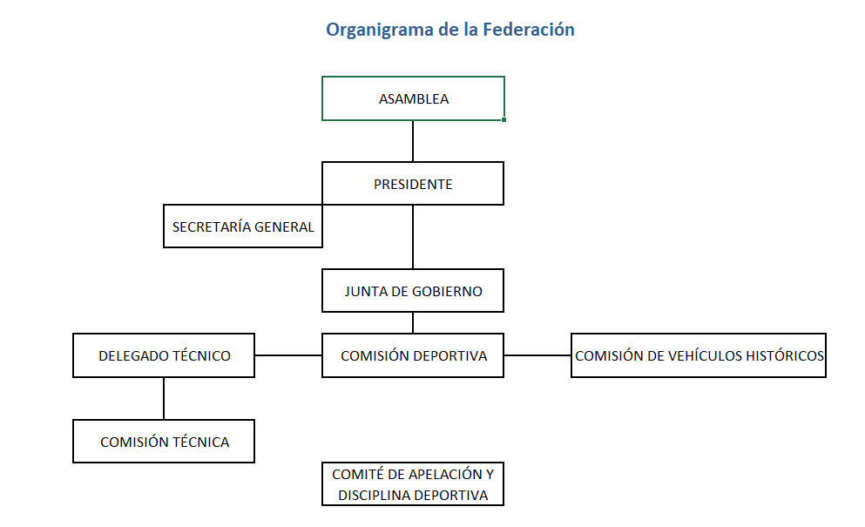

Infomación sobre sus funciones
Antecedentes. La Federación Canaria de Automovilismo en su estructura actual parte de la asunción por parte de las Comunidades Autónomas a competencia en materia deportiva y que traía causa del desarrollo de la Ley 10/1990, de 15 de octubre, del Deporte, en lo que concierne al régimen jurídico de las Federaciones Deportivas Españolas. En esta norma se aborda la naturaleza jurídica privada de las Federaciones Deportivas y su estructura territorial que de forma concluyente se diseña de acuerdo con la organización territorial del Estado en Comunidades Autónomas.
En Canarias se dicta el Decreto 51/1992, de 23 de abril, por el que se regula la constitución y funcionamiento de las Federaciones Deportivas Canarias que será germen de las actuales Federaciones Canarias, y que fue el primer marco normativa que posibilitó la transformación de las estructuras federativas de Canarias en organizaciones regionales dotadas de personalidad jurídica propia y plena capacidad de obrar, que sean los auténticos interlocutores del deporte canario oficial ante las estructuras estatales, así como los legítimos gestores de las distintas modalidades deportivas legalmente reconocidas en esta Comunidad.
La Federación Canaria de Automovilismo se inscribió en el Registro de Actividades Deportivas en el año 1996 y con número de registro 1613-87/93 C/232/96.
Funciones
Sus funciones y competencias vienen establecidas en las Leyes (principalmente la Ley 1/2019, de 30 de enero, de la actividad física y el deporte de Canarias) y sus Estatutos.
Destacamos entre sus funciones y competencias:
- a) Calificar y organizar o tutelar, en su caso, las actividades y competiciones deportivas oficiales cuyo ámbito no exceda del territorio de la Comunidad Autónoma de Canarias.
- b) Expedir, homologar o habilitar las licencias deportivas para participar y organizar competiciones oficiales federadas.
- c) Promover y ordenar su modalidad deportiva en todo el territorio de la Comunidad Autónoma de Canarias, así como seleccionar a las personas deportistas que representarán a Canarias en competiciones oficiales, bien individualmente o integradas en selecciones.
- d) Diseñar, elaborar y ejecutar los planes de preparación de las personas deportistas de alto rendimiento en su respectiva modalidad deportiva, de acuerdo con el desarrollo normativo correspondiente.
- e) Colaborar con la Administración deportiva de la Comunidad Autónoma de Canarias en el cumplimiento de la normativa autonómica vigente en materia de formación del personal técnico deportivo, y en la prevención, control y represión del uso de sustancias y grupos farmacológicos prohibidos y métodos no reglamentarios en el deporte, cumpliendo las normas dictadas a tal fin.
- f) Ejercer la potestad disciplinaria en los términos establecidos en la presente ley y sus disposiciones de desarrollo.
- g) Colaborar en el control de las subvenciones y ayudas que se asignen a sus asociados y asociadas en los términos establecidos en las disposiciones de desarrollo de la presente ley.
- h) Ejecutar fielmente las resoluciones de la Administración pública de la Comunidad Autónoma de Canarias, el Comité Canario de Disciplina Deportiva y la Junta Canaria de Garantías Electorales del Deporte.
- i) Colaborar con las administraciones públicas canarias en la organización de las actividades y competiciones del deporte en edad escolar y en el de alto rendimiento.
- j) Establecer y aplicar el régimen para la elección de sus órganos de gobierno y representación..
- Pero además de esas funciones propias de gobierno, administración, gestión, organización y reglamentación de las especialidades deportivas que corresponden a su modalidad deportiva, ejerce bajo la coordinación y tutela de la Administración Pública de la Comunidad Autónoma de Canarias, ejerce las siguientes funciones públicas de carácter administrativo, actuando en este caso, como agentes colaboradores de la Administración Pública de la Comunidad Autónoma de Canarias:
- Calificar y organizar o tutelar, en su caso, las actividades y competiciones deportivas oficiales cuyo ámbito no exceda del territorio de la Comunidad Autónoma de Canarias.
- Promover y ordenar su modalidad deportiva en todo el territorio de la Comunidad Autónoma de Canarias.
- Colaborar con la Administración deportiva de la Comunidad Autónoma en la formación de técnicos deportivos, y en la prevención, control y represión del uso de sustancias y grupos farmacológicos prohibidos y métodos no reglamentarios en el deporte.
- Ejercer la potestad disciplinaria en los términos establecidos en la Ley Canaria del Deporte y sus disposiciones de desarrollo.
- Colaborar en el control de las subvenciones y ayudas que se asignen a sus asociados en los términos establecidos en las disposiciones de desarrollo de la Ley Canaria del Deporte.
- Ejecutar, en su caso, las resoluciones de la Administración Pública de la Comunidad Autónoma de Canarias, del Comité Canario de Disciplina Deportiva y de la Junta Canaria de Garantías Electorales del Deporte.
- Establecer y aplicar el régimen para la elección de sus órganos de gobierno y representación.
- La Federación Canaria de Automovilismo ejercerá así mismo aquellas funciones que le sean delegadas por la Real Federación Española de Automovilismo.
- La Federación Canaria de Automovilismo desempeña, respecto de sus asociados, las funciones de tutela, control y supervisión que le reconoce el ordenamiento jurídico deportivo.

